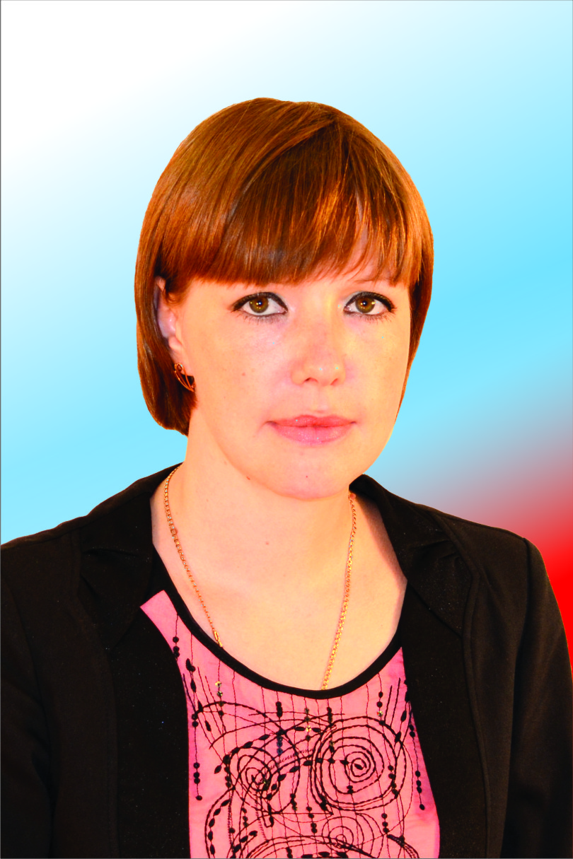
Отчёт

о деятельности депутата городского Совета народных депутатов
Клюевской Анны Алексеевны

Уважаемые избиратели!

Одной из важнейших форм работы депутатской деятельности является работа с избирателями.
Так за прошедший год была оказана юридическая помощь более 100 гражданам, обратившимся за помощью в Общественную приемную ВПП «Единая Россия», а также в муниципальное автономное учреждение «Многофункциональный центр предоставления государственных и муниципальных услуг города Белогорск» по вопросам:
- Приобретения жилых и не жилых помещений;
- Возврат части стоимости приобретенного жилого помещения;
- Расторжение договоров аренды;
- Задержка выплаты заработной платы и т.д.
В рамках празднования Дня Победы, были проведены выездные консультации ветеранов ВОВ по вопросам оплаты ЖКУ, оформления наследства, дарения жилого помещения.
Продолжаю работать в двух постоянных депутатских комиссиях: по налогам, финансам и бюджету и по самоуправлению, Регламенту и этике.
Основными вопросами комиссии по налогам, финансам и бюджету является:
- предварительное рассмотрение вопросов, выносимых на рассмотрение Совета и вынесение по ним предварительного заключения;
- содействие в рамках своих полномочий в формировании и расходовании бюджета на текущий и плановый года;
Основные вопросы, выносимые на заседание городского Совета за отчетный период считаю:
- «О местном бюджете на 2016 год и плановый период 2017 и 2018 годов»;
- «О внесении изменений в «Положение о земельном налоге на территории муниципального образования города Белогорск», утверждённое Решением городского Совета народных депутатов от 22 ноября 2012 г № 65/ 124»;
- «О бюджетном процессе муниципального образования города Белогорск»;
- «Об исполнении местного бюджета за 2015 год»;
- «Об утверждении «Порядка определения цены земельных участков, находящихся в собственности муниципального образования город Белогорск, при их продаже без проведения торгов и Порядка определения размера платы за увеличение площади земельных участков, находящихся в частной собственности, в результате их перераспределения с земельными участками, находящимися в собственности муниципального образования города Белогорск»;
- «О замене дотации на выравнивание бюджетной обеспеченности дополнительным нормативом отчислений от налога на доходы физических лиц».
В будущем намерена продолжать работу в том же направлении и принимать активное участие в вопросах развития нашего города.
Приём избирателей ведется по адресу: г. Белогорск. ул. Партизанская, 31 А, 3 этаж, каб. МФЦ. Приёмные дни: с понедельника по пятницу с 9-00 до 17-00.

Депутат городского Совета
Клюевская А.А.

